RỘN RÀNG SẮC XUÂN – VUI HỘI BÁNH CHƯNG 2026 TẠI TRƯỜNG THCS CỰ KHỐI
Ngày 09/02/2026, khi những tia nắng xuân dịu dàng trải xuống sân trường, Trường THCS Cự Khối đã thực sự bước vào một không gian Tết đậm đà bản sắc dân tộc với chương trình “Vui Hội Bánh Chưng 2026”. Cả khuôn viên như bừng sáng bởi sắc đỏ của câu đối, sắc xanh của lá dong, sắc vàng của nắng mới và hơn hết là sắc màu rạng rỡ trên từng gương mặt học sinh.
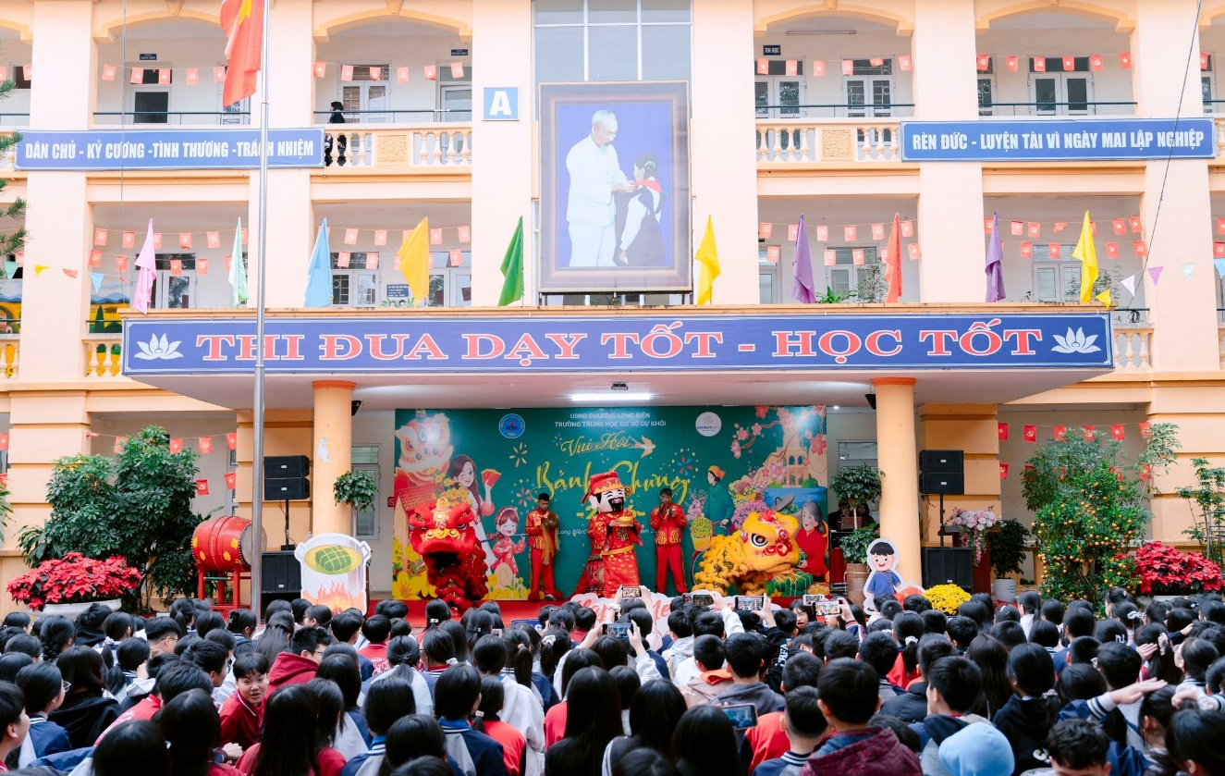
Tiếng trống hội vang lên rộn rã, ngân dài trong không khí se lạnh những ngày cuối năm, như đánh thức bao cảm xúc thân thương về Tết cổ truyền. Trong nhịp trống ấy là ước vọng về một năm mới bình an, may mắn; là niềm tin vào những điều tốt đẹp đang chờ phía trước. Sân trường không chỉ là nơi học tập thường ngày mà trong khoảnh khắc ấy đã trở thành một “phiên chợ xuân” thu nhỏ, ấm áp và đầy sức sống.
Một trong những khoảnh khắc lắng đọng và xúc động nhất của chương trình là phần trao quà Tết tới các em học sinh có hoàn cảnh đặc biệt. Những phần quà được trao tận tay không chỉ mang giá trị vật chất mà còn chứa đựng tình yêu thương, sự quan tâm và tinh thần sẻ chia của thầy cô, bạn bè. Ánh mắt rưng rưng, những nụ cười bẽn lẽn nhưng tràn đầy hy vọng của các em đã khiến mùa xuân nơi đây trở nên ấm áp hơn bao giờ hết. Đó chính là ý nghĩa sâu sắc nhất của ngày hội – để không một học sinh nào cảm thấy mình bị bỏ lại phía sau khi Tết đến, xuân về.
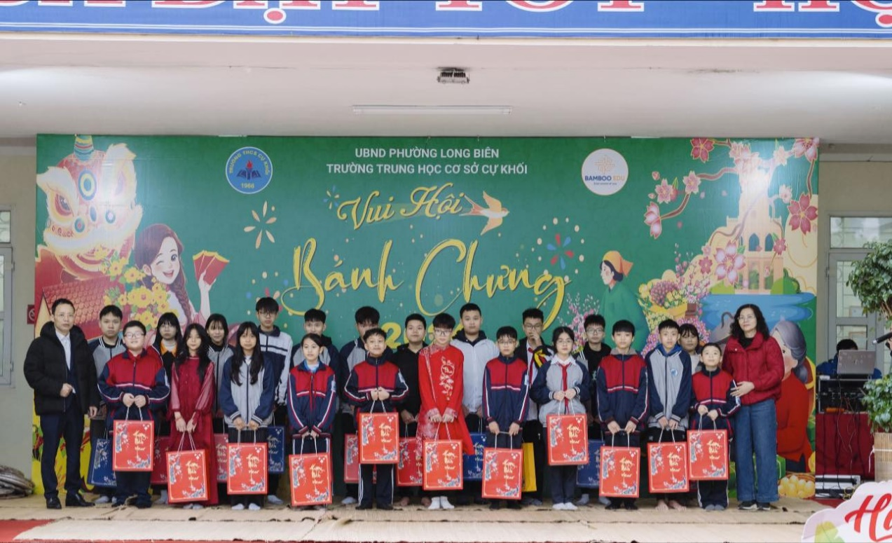
Chương trình văn nghệ và giao lưu nghệ thuật diễn ra trong không khí tưng bừng, sôi nổi. Những làn điệu dân ca, những khúc hát mừng xuân rộn ràng hòa quyện cùng tiếng vỗ tay cổ vũ không ngớt. Đặc biệt, màn sân khấu hóa sự tích bánh chưng – bánh giầy được dàn dựng sáng tạo, kết hợp yếu tố kịch Táo Quân dí dỏm đã mang đến tiếng cười giòn giã xen lẫn những thông điệp ý nghĩa về lòng hiếu thảo, sự trân trọng cội nguồn và giá trị của lao động. Qua từng vai diễn, các em học sinh không chỉ thể hiện tài năng mà còn được sống trong những câu chuyện văn hóa dân gian đầy tự hào.
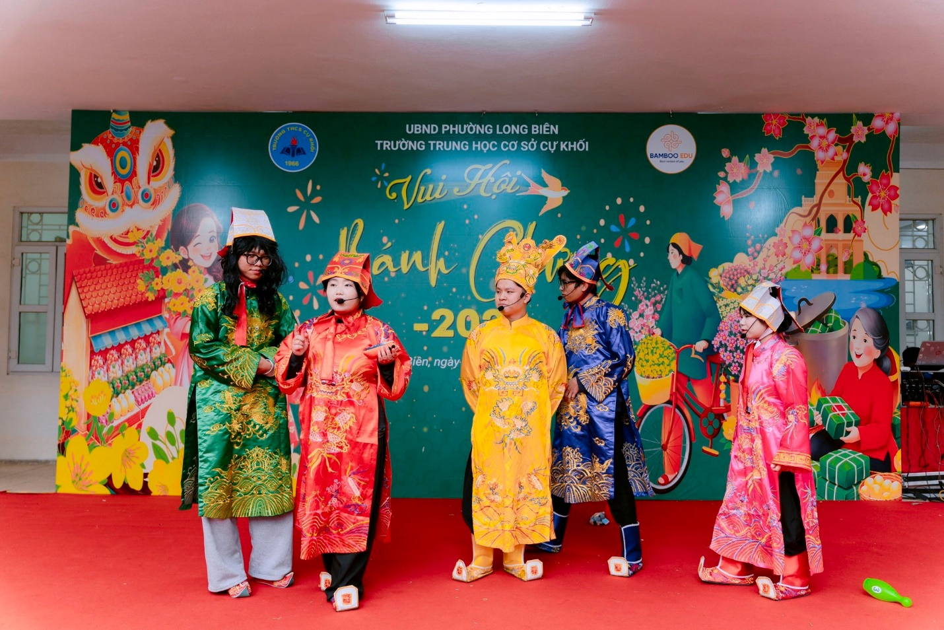
Không khí ngày hội càng thêm sôi động với chuỗi hoạt động trải nghiệm phong phú: gói bánh chưng, giã bánh giầy, rung chuông vàng tìm hiểu về Tết cổ truyền, viết thư pháp xin chữ đầu xuân… Hình ảnh thầy cô và học sinh cùng nhau rửa lá dong, đong gạo, buộc lạt, cẩn thận gói từng chiếc bánh vuông vức đã tạo nên những khoảnh khắc thật đẹp và gần gũi. Những bàn tay còn vụng về nhưng ánh mắt thì sáng lên niềm háo hức – bởi trong từng chiếc bánh không chỉ có nếp, đỗ, thịt mà còn có sự gắn kết, sẻ chia và bài học về truyền thống.
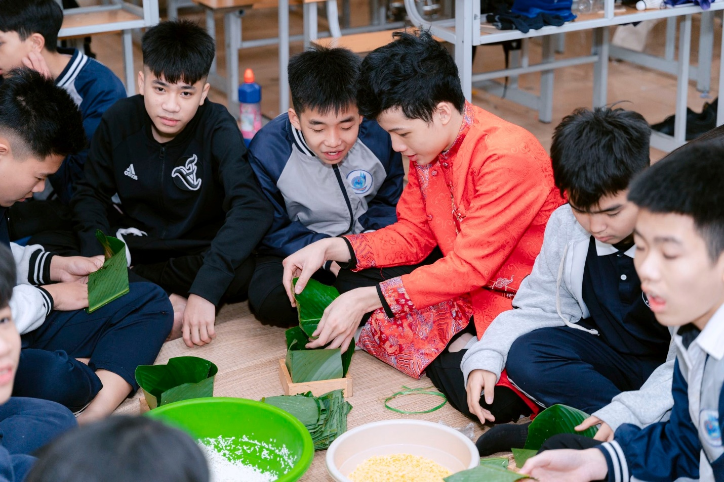
Khép lại một ngày hội ngập tràn cảm xúc, “Vui Hội Bánh Chưng 2026” không chỉ mang đến niềm vui mà còn gieo vào lòng mỗi học sinh những giá trị bền vững về truyền thống, về tình người và về sự biết ơn cội nguồn. Tết vì thế không chỉ hiện diện trong sắc màu và âm thanh, mà còn lắng đọng trong từng trái tim – để từ mái trường THCS Cự Khối, mùa xuân thực sự lan tỏa bằng yêu thương và hy vọng.
Nguyễn Thị Lan Anh
*Một số hình ảnh khác của lễ hội:
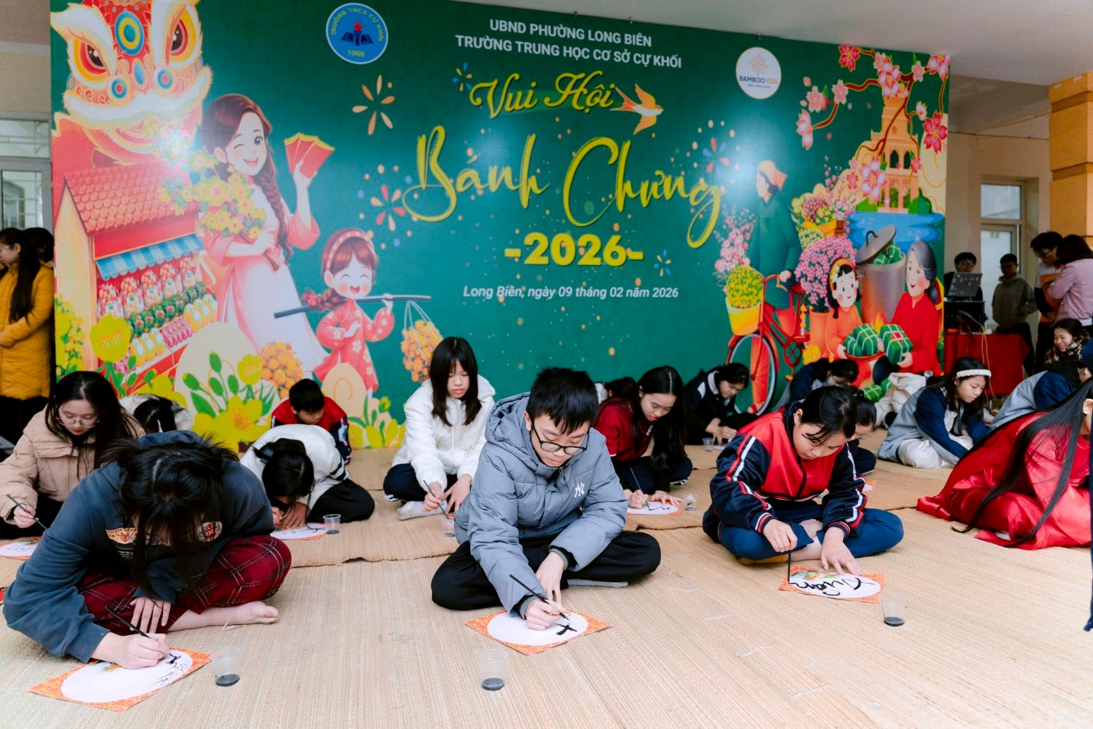
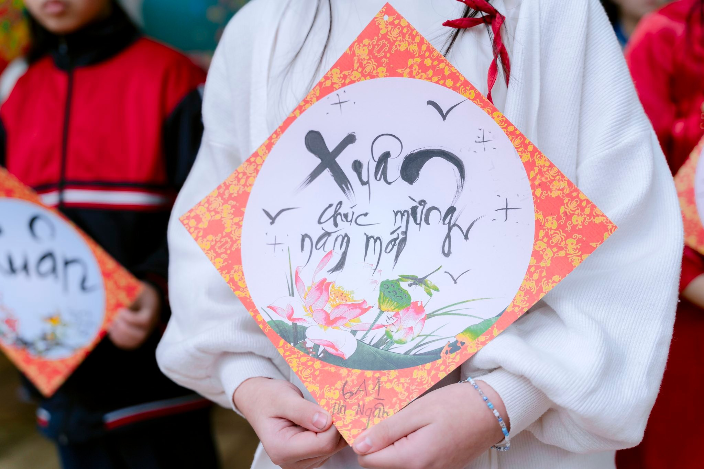
Học sinh thi viết thư pháp
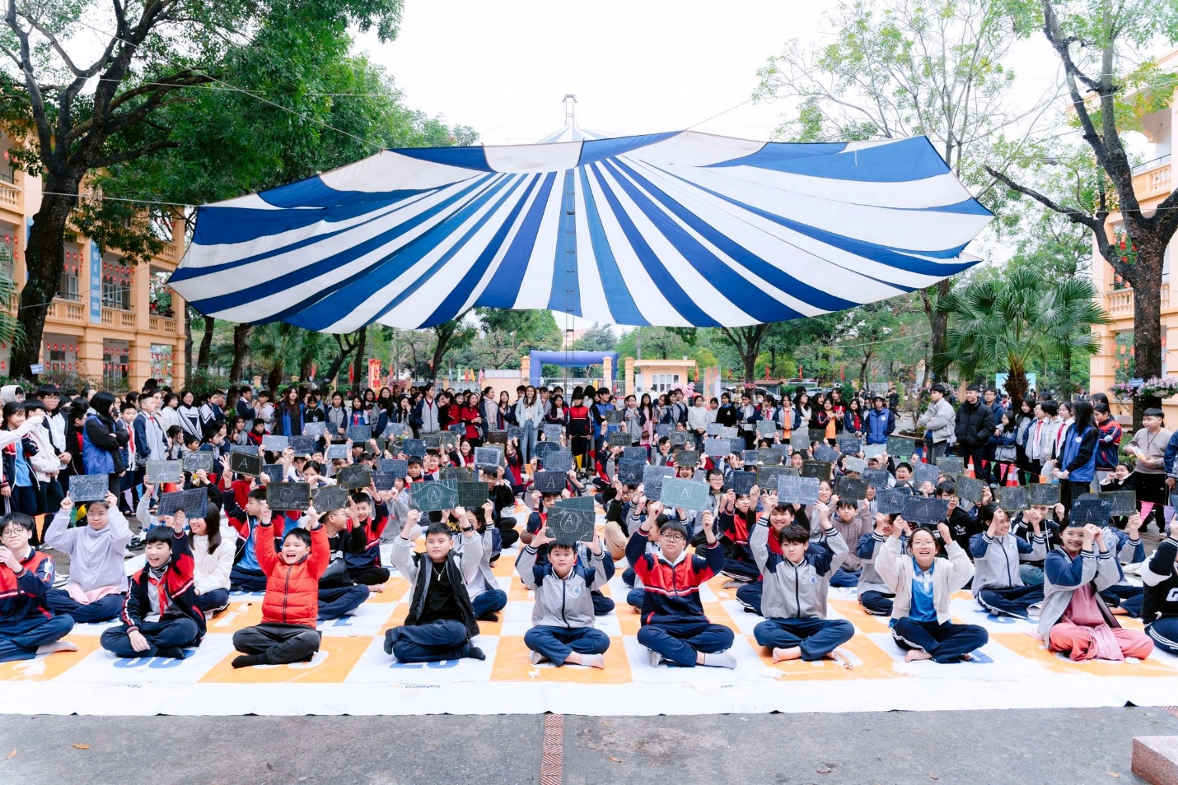
Thi rung chuông vàng

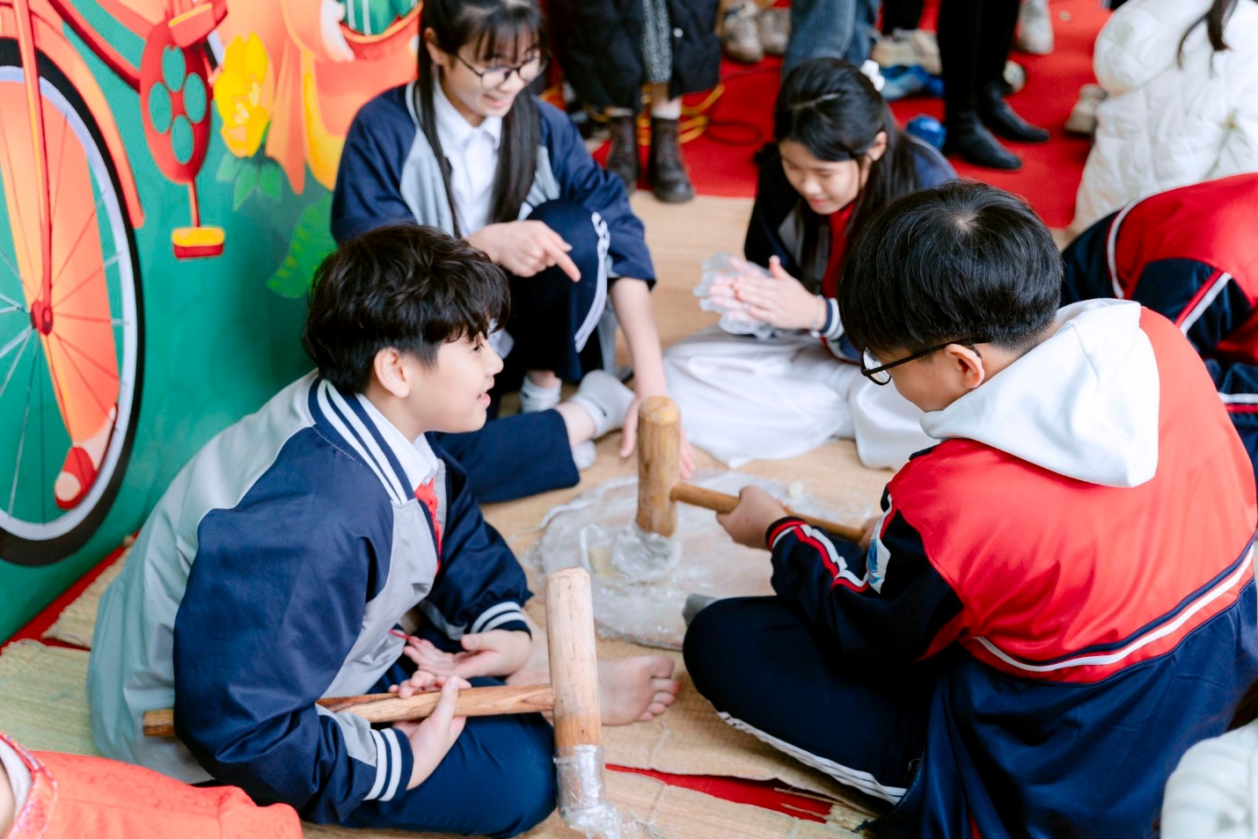
Thi giã bánh Dày

